Обнаженная модель: URWERK представляет новую UR-100

Женева, 11 ноября 2020 года.
В коллекции URWERK 100 – прибавление: новинку назвали UR-100V Iron. Она предстает в титаново-стальной модификации. В этой одноцветной минималистской модели на первый план выходит скрупулезная работа часовых мастеров по тончайшей ручной отделке. В UR-100V Iron игра тени и света, сатинированной и полированной поверхностей, пескоструйной и микродробеструйной обработки с блеском заменяет цвет!

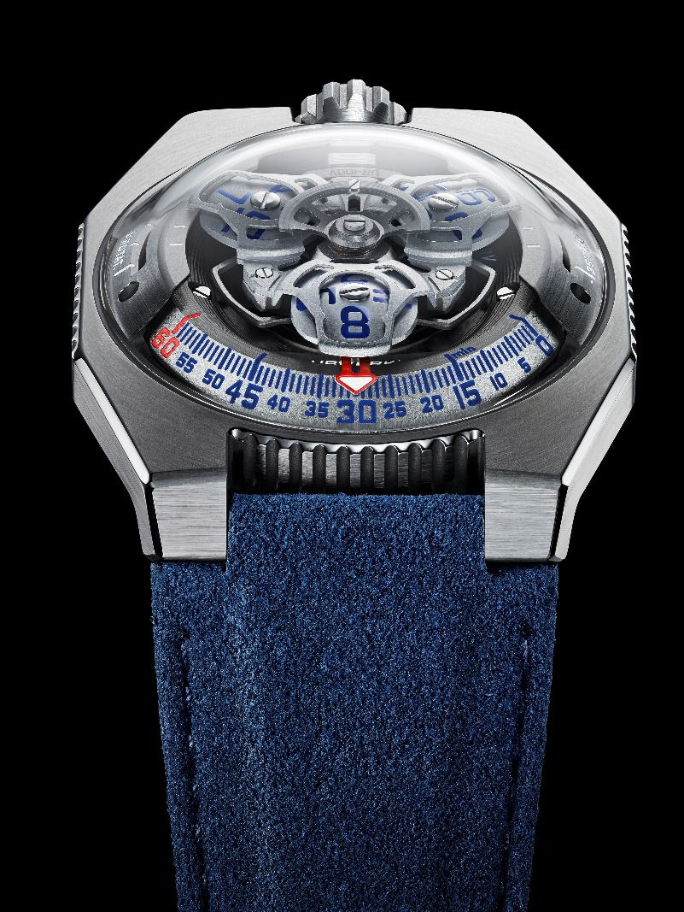

«Главный критерий при выборе часов – эстетический, эмоциональный. Вне зависимости от сложности механизма, мы попытались максимально очистить наше творение от всего второстепенного. UR-100 V2 – обнаженная модель. Мы поэкспериментировали со светом и его отражениями, чтобы выявить красоту металла», – откровенничает Мартин Фрай, сооснователь URWERK.
В модели UR-100 к сателлитным указателям часов и минут добавляются новые данные. Минутная стрелка, пройдя шестидесятую отметку, исчезает, чтобы вновь появиться в качестве счетчика километров. Она ведет отсчет тех 555 километров, на которые жители Земли передвигаются каждые 20 минут. Это, в действительности, соответствует средней скорости вращения Земли, рассчитанной в зоне Экватора. В ровно противоположной части циферблата воспроизводится еще одна информация: о вращении Земли вокруг солнца из расчета 35 740 километров за 20 минут. На лицевой стороне UR-100 часы и километры удостаиваются таким образом равного статуса, уравниваются в качестве шкалы величин. Ее единицы окрашиваются в раскаленный зеленый оттенок, когда указывают время, и в сверкающий белый, когда речь идет о километрах. Феликс Баумгартнер, часовых дел мастер и сооснователь компании URWERK, рассказывает: «Эта модель вдохновлена подарком, полученным от моего отца Джери Баумгартнера – известного реставратора старинных маятниковых часов. Я имею в виду маятник, изготовленный Гюставом Сандозом ко Всемирной выставке 1893 года. Его особенность заключается в том, что вместо времени он указывает расстояние, пройденное Землей в зоне Экватора».
Под крышкой корпуса UR-100 тикает новый калибр 12.02 URWERK, указывающий время с помощью трех сателлитов. Изменение калибра для этой модификации проявляется в новой концепции центральной карусели. Сателлит, показывающий точное время, неизменно скользит от отметки 0 до отметки 60 вдоль минутной шкалы. Часовые деления расположены как можно ближе к минутному указателю для более интуитивного и плавного считывания времени. Эта карусель выполнена из алюминия, а затем подвергнута пескоструйной и микродробеструйной обработке после анодного оксидирования. Каждый винтик сателлитов обработан круговым сатинированием. Сами сателлиты крепятся на карусели из прошедшей пескоструйную обработку и обработку рутением латуни. Конструкция, управляющая часовым указателем, сделана из алюминия и подвергнута пескоструйной и микродробеструйной обработке. За автоподзавод UR-100 отвечает двунаправленный ротор, который регулируется профилированным винтом Windfänger.
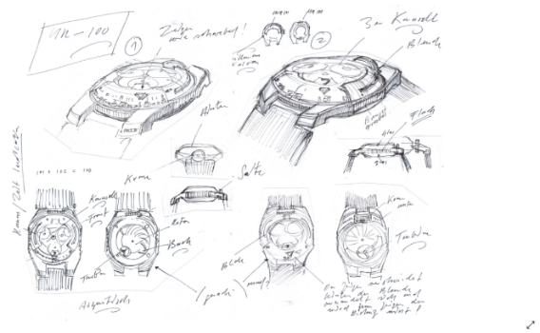
Внешний вид корпуса UR-100 вызывает эффект «дежа вю». Это объясняется тем, что часы воскрешают в памяти верных поклонников URWERK эстетику ранних моделей независимого бренда. «Мы позаимствовали ряд эстетических деталей у наших первых творений и разложили на составляющие сам подход. Один лишь пример: стальная крышка корпуса вошедших в историю моделей на этот раз воспроизводится из сапфирового стекла во всей его прозрачности. Совершенство стекла подчеркивается шероховатостью корпуса, выполненного из титана и стали. Мне, не переставая ставящему под сомнение диктат симметрии, удалось поиграть с пропорциями, чтобы задержать взгляд», – заключает Мартин Фрай.

UR-100V Iron – Ограниченный выпуск из 25 изделий

Механизм
Калибр | UR 12.02 с системой автоматического подзавода, регулируемой при помощи профилированного винта Windfänger
Камни | 40
Частота | 28 800 пк/ч – 4 Гц
Запас хода | 48 часов
Материалы | Сателлитный час из алюминия, приводимый в движение женевскими крестами из бериллиевой бронзы; карусель из алюминия; тройная платина из ARCAP
Отделка | Круговое зернение, пескоструйная обработка, микродробеструйная обработка, круговое шлифование  Головки винтов со скошенными кромками  Часовые и минутные деления с покрытием SuperLumiNova
Указатели | Сателлитный час; минуты; расстояние, проходимое на Экваторе Земли за 20 минут, вращение Земли вокруг Солнца за 20 минут
Корпус
Материалы | Титан и нержавеющая сталь
Размеры | Ширина 41,0 мм, длина 49,7 мм, толщина 14,0 мм
Стекло | Сапфировое стекло
Водонепроницаемость | Давление протестировано на глубине 3 атмосферы (30 м)
Ремешок | Из алькантары синего цвета с титановой застежкой с язычком
 | Цена CHF 48 000.00 (швейцарских франков / без НДС)

Контакт: Ясин Сар (Ms Yacine Sar)
press@urwerk.com
www.urwerk.com
+41 22 900 20 27

